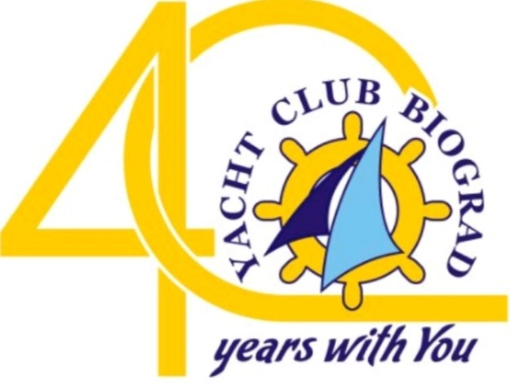
Yacht club"Biograd"-Biograd

37. BIOGRAD Cup REGATA
SLOVENAČKI VIKEND
ŽUPANIJSKI DANI
Biograd na Moru



37. BIOGRADSKA REGATA
V Water Charity Flotilla
12. Županijska regata

XXI Jeanneau Family Cup

PROGRAM
03.05.2024. Petak
do 19.00 Verifikacija prijavljenih brodova Marina Kornati - dolazak sa brodovima, podjela uputa za jedrenje, startnih brojeva, trackera - finger food i žestica za Welcome
20:00 koncert NA RIVI
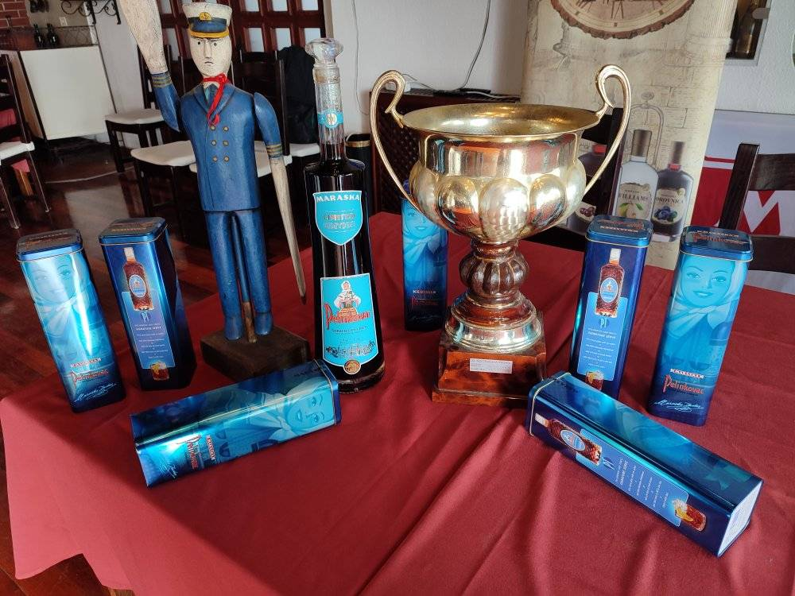
04.05.2024. Subota
10.00 Sastanak skipera na mulu Gradska luka RIva
11.00 Start - navigacija oko otoka Vrgada
19.00 večera riblji roštilj ili dimi se iz kazana
20:00 koncert - OBILJEŽAVANJE 40 GODINA KLUBA

05.05.2024. Nedjelja

09.30 Central Perk - fritaja 500 jaja
10.30 Start geometrijskih likova putanje po kanalu
14.00 Roštilj u Gradskom portu R Iva
15:00 Proglašenje pobjednika i podjela nagrad
20:00 koncert

1. Organizator: Jedriličarski klub "Biograd",Biograd n/m
2. Mjesto održavanja: Biograd-Pašmanski kanal
3. Razvrstavanje: Regata će biti podijeljena na grupe regatnih i obiteljskih krstaša.
Sve jedrilice sa faktorom poboljšanja FP<4% ASR Pravilnika, smatraju se regatnim brodovima i jedriti će u skupini regatnih brodova .
4. Pravo nastupa: Na regati može sudjelovati NE ograničen broj jedrilica. Kormilari prilikom potvrde prijava moraju predočiti valjanu policu osiguranja, plovidbenu dozvolu,a svi članovi posade po željno je da budu verificirani pri svojim nacionalnim savezima.
Pravo nastupa imaju svi brodovi ne ovisno da li imaju vinjetu klase krstaš za 2024.godinu ili ne.
5. Pravila: Regata će se održati u skladu sa regatnim pravilima WS od 2021.do 2024. godine., Oglasom regate, Uputama za jedrenje i Službenim obavijestima Regatnog odbora.
6. Sustav bodovanja: Primjenjivat će se sustav prostog bodovanja prema dodatku A (RP)
7. Upute za jedrenje: Biti će dostupne svim natjecateljima u petak 03.05.2024. na FB Ycbiograd Cup
8. Prijave se primaju do 03.05.2024.na adresu: YC Biograd Kralja Petra Svačića 17, Biograd n/m, mail:info@yc-biograd.com ili na broj tel:098228828 Želimir te na dan regate u restoranu.
9. Startnina: Iznosi 28€+prilog u Humanitarni bocun po osobi i uplaćuje se na račun 10.Odgovornost: Organizator ne snosi nikakvu odgovornost za jedrilice i natjecatelje.
11.Nagrade: Biti će nagrađene tri prvoplasirane jedrilice. Organizator može dodijeliti i dodatne nagrade.
Učesnici regate su dužni pridržavati uputa stožera RH i datih epidemioloških mjera
YACHT CLUB BIOGRAD
Ulica kralja Petra Svačića 17, 23210 Biograd n/m; tel./fax: 098 273088 info@yc-biograd.com, www.jk-biograd.com
IBAN HR4324070001100568166 swift:OTPVHR2X

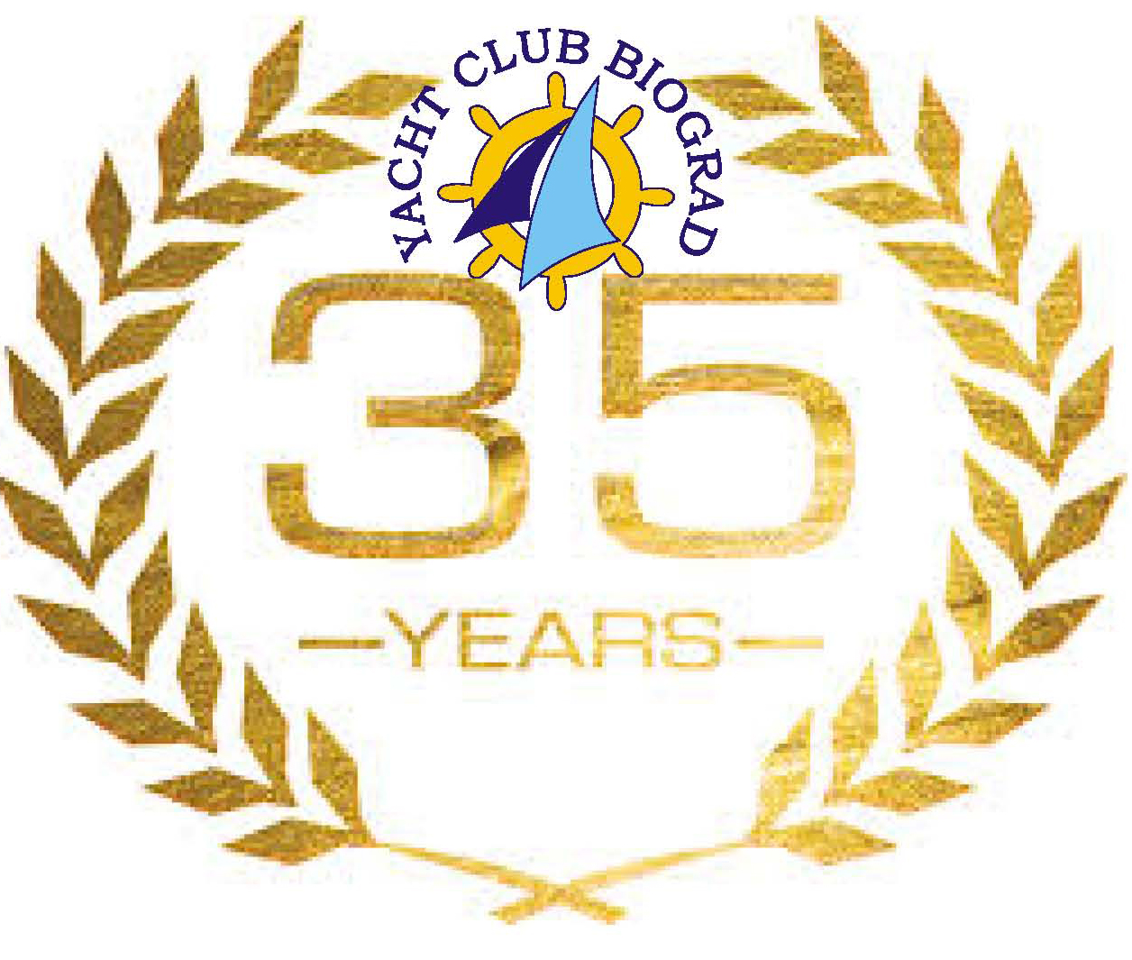
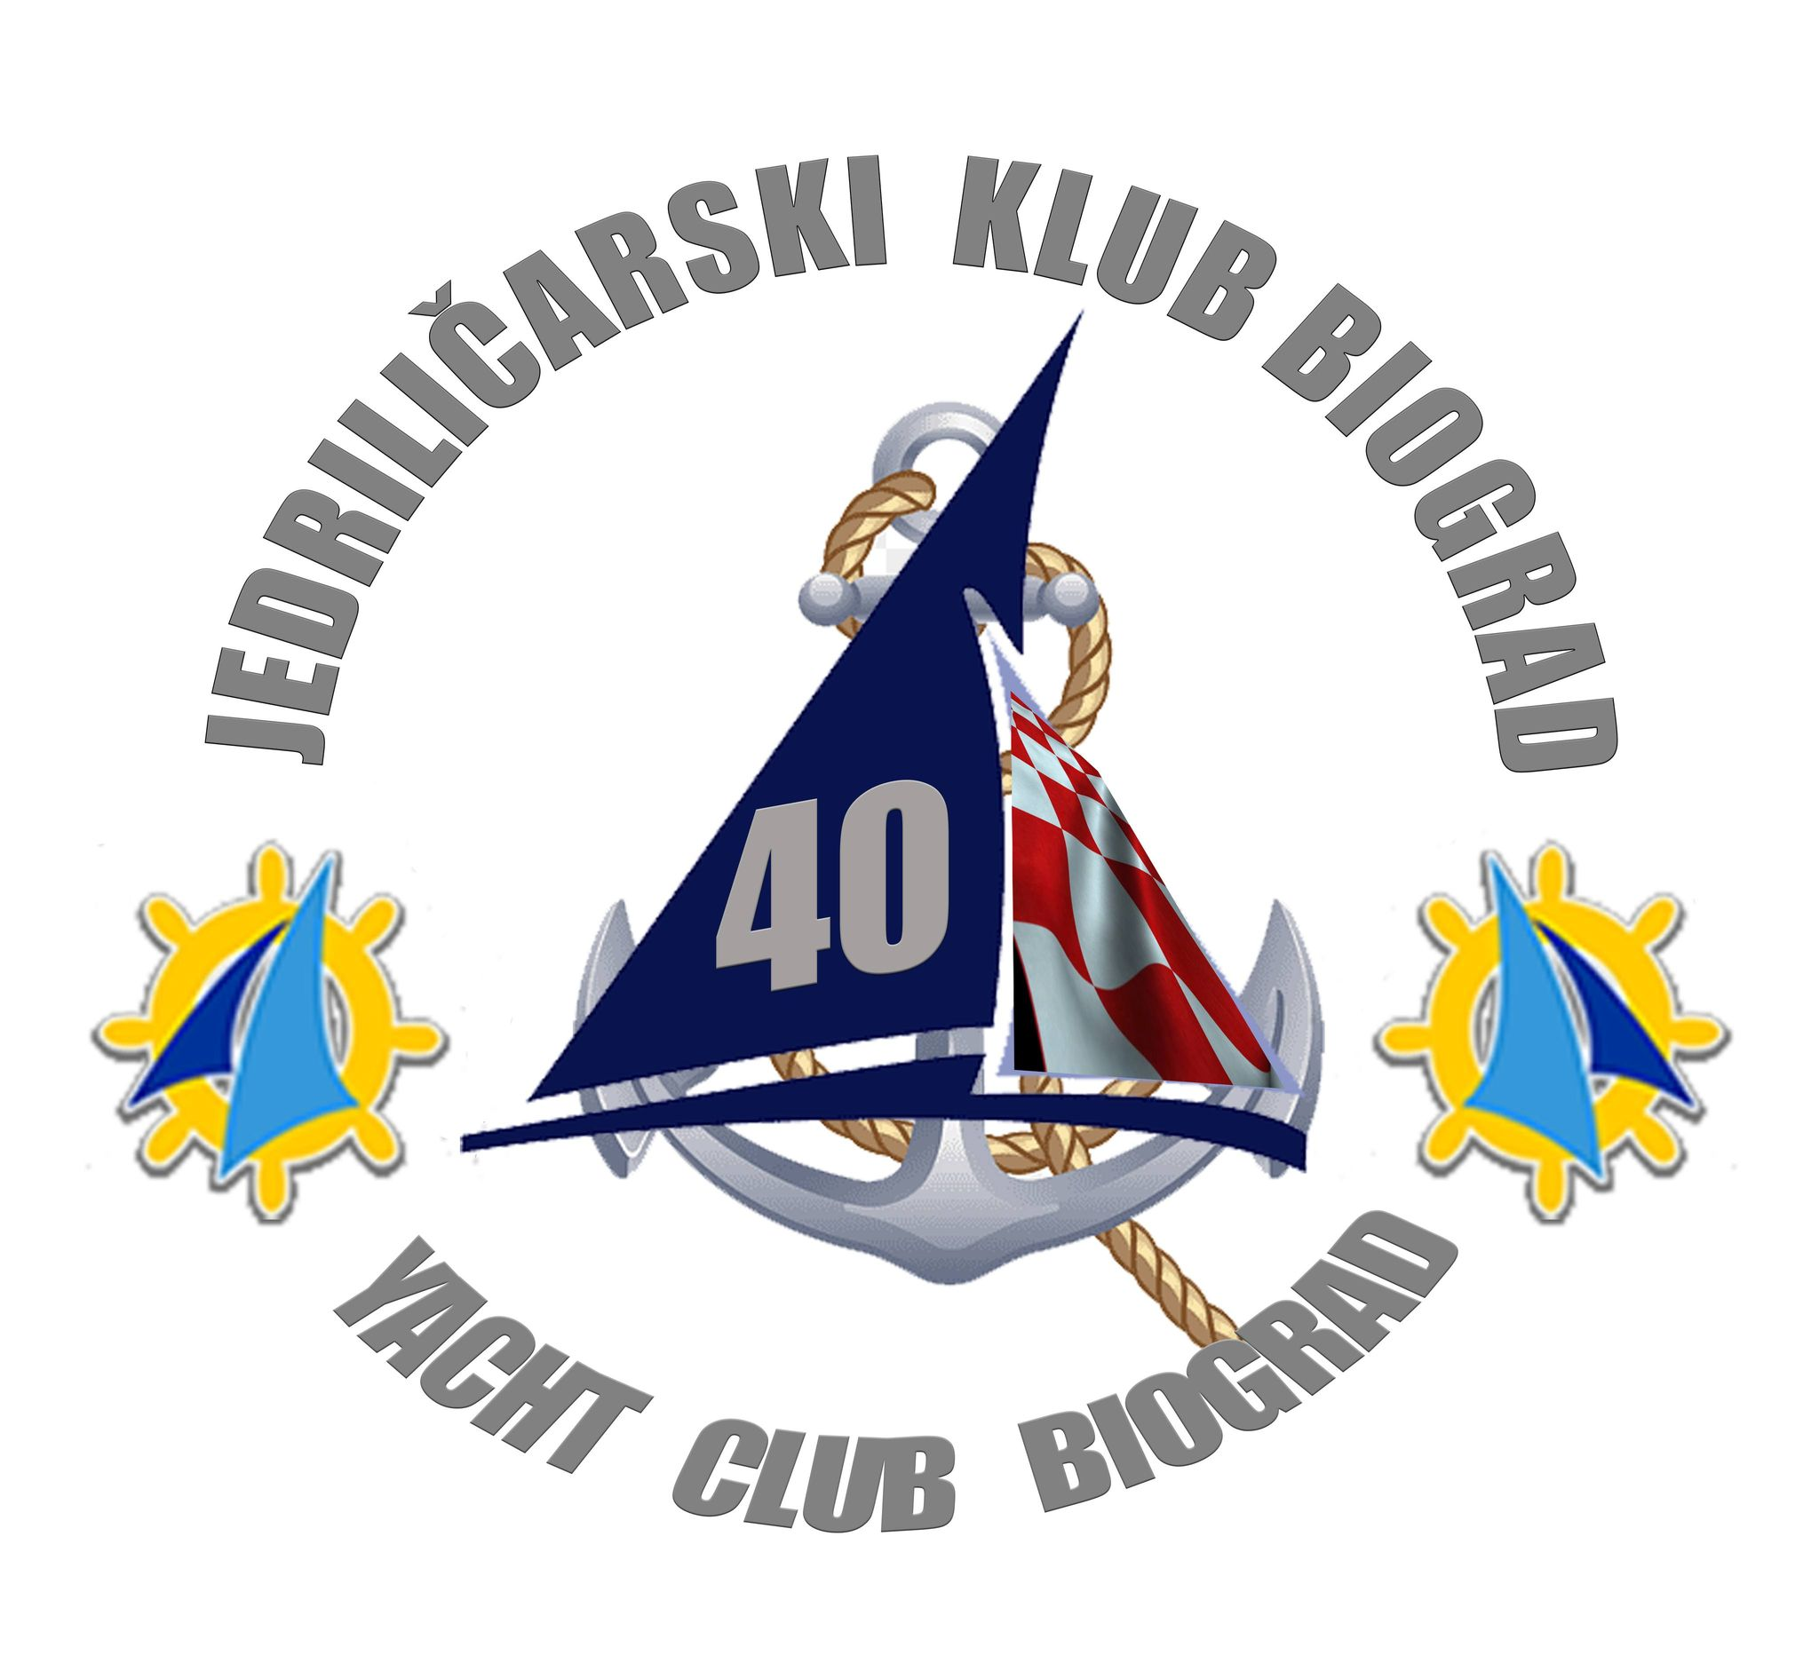

PRATITE NAS NA FACEBOOK STRANICAMA
YC Biograd - YCBiograd Cup
YC Biograd Star Class
RC Sailing Boats Biograd
Sailing Academy Basic - YC Biograd
Topcat Cro - WASZP Cro
Olymipic Classes - YC Biograd
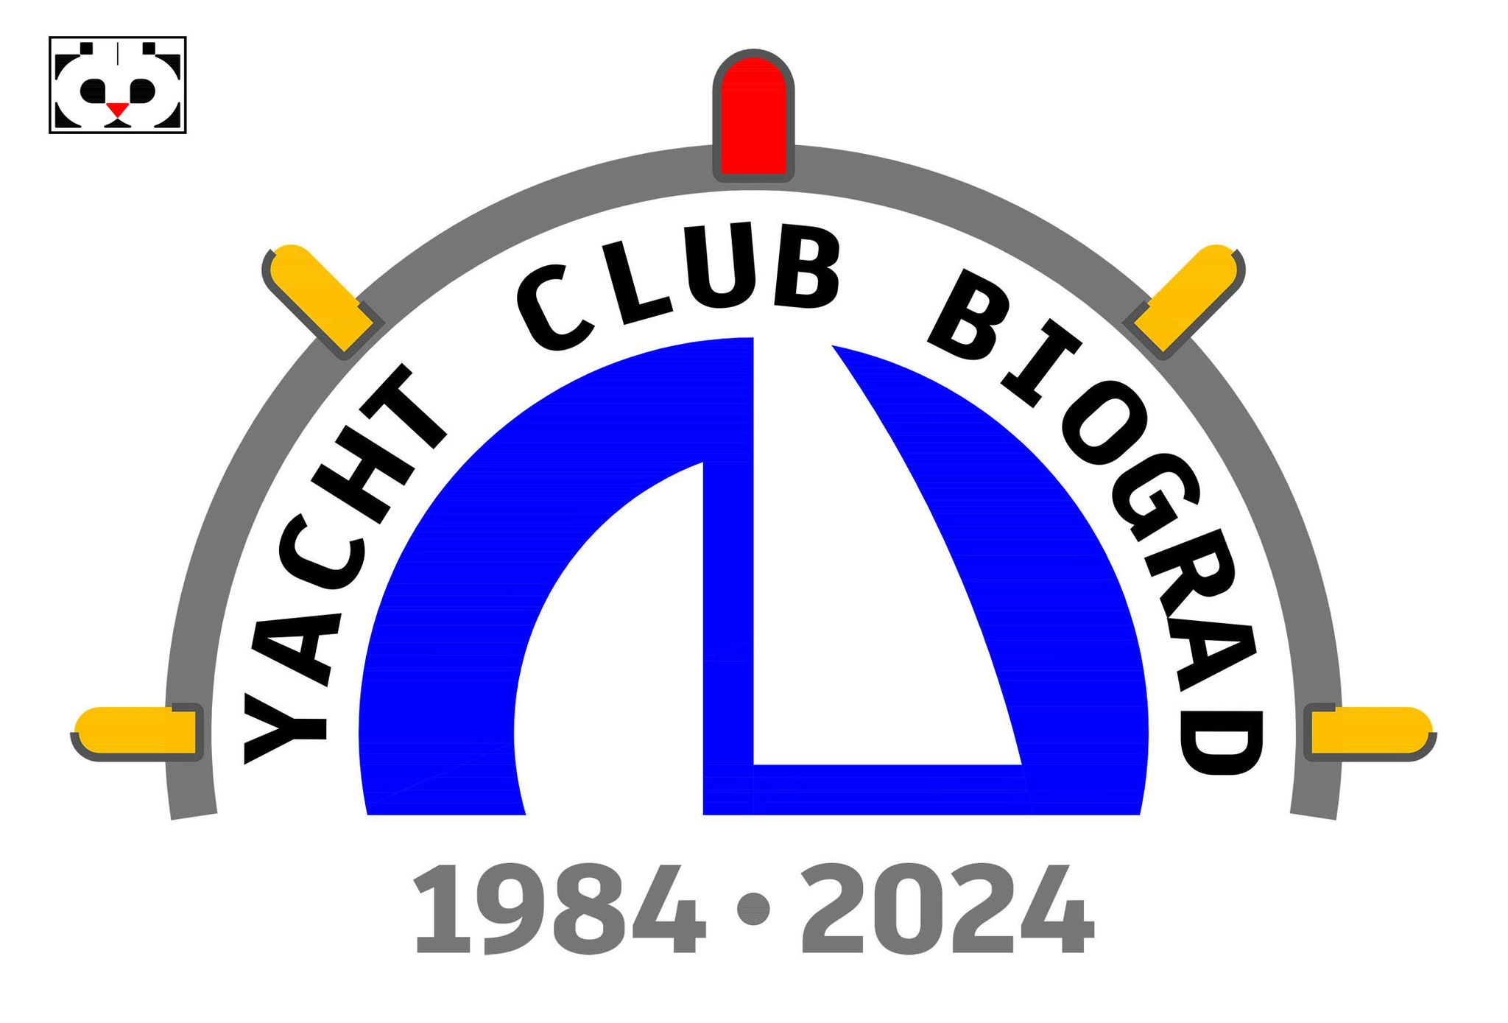
Wooden Boats - Gajeta
Sailing History - YC Biograd


